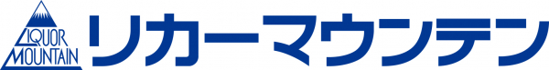

2020年7月22日
～使わぬマスクを有効活用～
リカーマウンテン店舗で回収した政府配布マスクを
全国の小学校に寄贈いたしました

全国に178店舗の酒専門小売りチェーンを展開する株式会社リカーマウンテン(本社:京都市)は、6月12日(金)から実施しておりました政府配布マスク回収企画におきまして、ノンアルコールビールと引き換えに集まった15,099枚の布マスクを2020年7月20日から3日間で全国21ヵ所の小学校に寄贈いたしました。
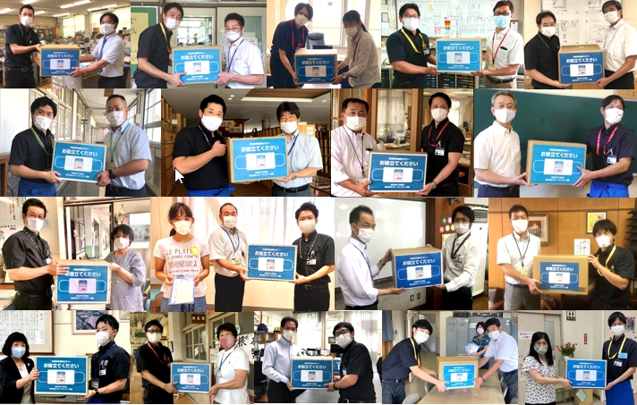

このたびは、本企画にご協力いただいた多くの方々に厚く御礼申し上げるとともに、新型コロナウイルス感染症の一日も早い終息を心よりお祈り申し上げます。

▼政府配布マスク回収企画はこちら
https://www.likaman.co.jp/news/14708.html

【会社概要】 【本件に関するお問い合わせ先】
会社名：株式会社リカーマウンテン 株式会社リカーマウンテン
代表者：代表取締役 伊藤 啓 担当 ：今井 祥午
所在地：京都市下京区四条通高倉西入 E-Mail：imai@likaman.co.jp
立売西町82京都恒和ビル4Ｆ TEL ：075-251-2555
TEL ：075-213-8200 FAX ：075-213-8250
FAX ：075-213-8250 受付時間：平日9:00～18:00
URL ：https://www.likaman.co.jp/

